Examen
Mensual
Septiembre

2

Grado

Nombre del alumno:
____________________________________________________________

Grado: _______ Grupo: _______ Fecha: _______________________________

Nombre de la Escuela:
____________________________________________________________

ASIGNATURA | Reactivos | Aciertos | Calificación
Español | 25
Matemáticas | 15
Conocimiento del medio | 20
Firma del padre, madre o tutor

ESPAÑOL

- 1 a la 5.- Observa las siguientes imágenes. Inventa una historia con ellas y luego escríbela sobre las líneas. (valor 5 aciertos)

_________________________________________________________________________________
_________________________________________________________________________________
_________________________________________________________________________________
_________________________________________________________________________________
_________________________________________________________________________________
_________________________________________________________________________________
_________________________________________________________________________________
_________________________________________________________________________________
_________________________________________________________________________________

- 6 a la 9.- Inventa un nombre para cada uno de los niños. (valor 4 aciertos)

- 10 y 11.- Escribe dos tipos de libros (textos) que hay en tu biblioteca del salón. (valor 2 aciertos)

_________________________________ ______________________________________

- 12.- Lee el siguiente texto y después encierra la respuesta correcta.

En mi cara redondita
tengo ojos y nariz,
y también una boquita
para hablar y para reír.

Con mis ojos veo todo,
con la nariz hago achís,
con mi boca como como
palomitas de maíz.
El texto que acabas de leer es:

- Un cuento. b) Un poema. c) Una historieta. d) Una noticia.

- 13. ¿En qué material puedes encontrar información sobre cómo se alimentan las plantas? Marca el círculo con una palomita.

En un libro de cuentos. En un libro informativo.

En un periódico. En una receta.

- 14 y 15.- Escribe dos reglas de la biblioteca de tu salón de clases.
(valor: 2 aciertos)

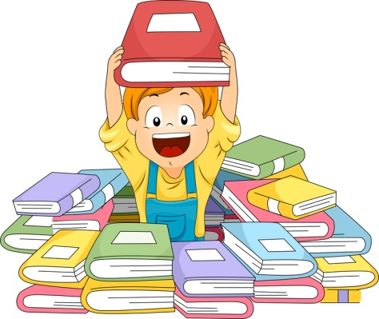

- 16 y 17. Localiza palabras que riman en la siguiente copla. (valor 2 aciertos)

Naranja dulce
limón partido,
dame un abrazo
que yo te pido.
Si fueran falsos
mis juramentos,
en otros tiempos
se olvidarán.
Toca la marcha
mi pecho llora,
adiós señora
yo ya me voy.
A mi casita
de sololy,
a comer tacos
y no les doy.

_________________________ rima con ________________________

_________________________ rima con ________________________

- 18.- Marca con una palomita el libro que te sirve para investigar acerca de los huracanes. (valor 1 acierto)
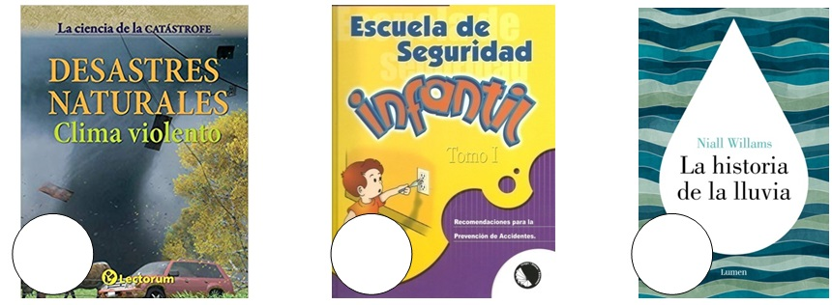

LEE CON MUCHA ATENCIÓN EL SIGUIENTE TEXTO.

La obesidad infantil es una enfermedad grave que afecta a los niños. Los niños son obesos cuando pesan más de lo normal. Los niños pueden hacerse obesos cuando consumen alimentos chatarra que no son nutritivos o cuando toman bebidas con mucha azúcar o calorías. Los dulces, papitas y los refrescos son alimentos chatarra que dañan tu salud. La obesidad puede generar otras enfermedades como la diabetes, asma y una baja autoestima. Para evitar estar obesos es necesario alimentarse con comidas sanas y variadas, consumir frutas y verduras, hacer ejercicio y consumir menos dulces y refrescos.

- 19 a la 22.- Con la información que leíste en el texto anterior, elabora un cartel. (valor 4 aciertos)

- 23 a la 25. Escribe 3 soluciones para evitar la obesidad infantil. (valor 3 aciertos)

MATEMÁTICAS

Observa el calendario y responde a las preguntas.
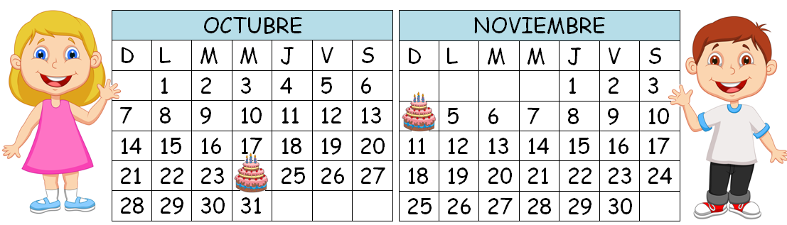

- 1.- ¿Cuándo cumple años Mariana? ________________________________________

- 2.- ¿Cuántos días tienen que pasar desde el cumpleaños de Mariana hasta el cumpleaños de José? __________________________

- 3.- ¿Qué mes está antes de octubre? ___________________________________

- 4.- ¿Cuál mes va después de noviembre? ___________________________________

- 5.- Coloca los números del 1 al 4, desde lo que dura menos tiempo hasta lo que dura más tiempo. (valor 1 acierto)

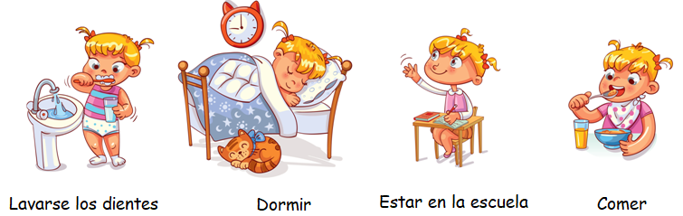

OBSERVA Y RESPONDE. En cada bolsa hay 10 dulces.

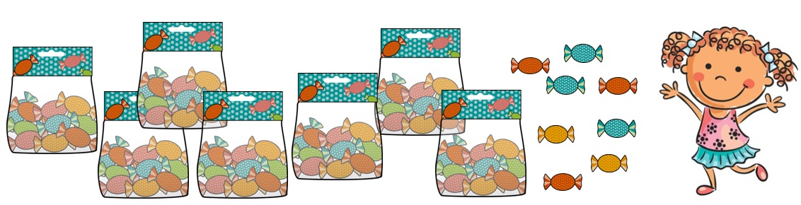

- 6.- ¿Cuántos dulces tiene Julia? _____________________________

- 7.- ¿Cuántos dulces le quedarán si regala 1 bolsa? _____________________

- 8.- Camilo quiere tener 100 canicas. Dibuja las bolsas y las canicas que le faltan. (valor 1 acierto)

- 9 y 10. – Cuenta el dinero que tiene cada niña. (valor 2 aciertos)
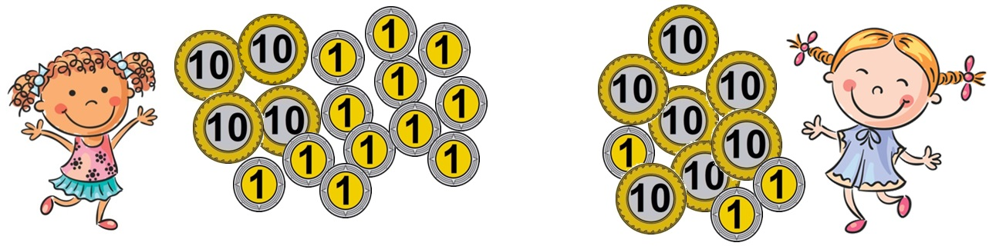

Julia tiene: __________ pesos Sofía tiene: __________ pesos

- 11.- Daniel tenía 67 pesos y su papá le regaló otros 10 pesos.
¿Cuánto dinero tiene ahora? __________ pesos.

- 12.- Blanca tenía 70 pesos. Pero se compró un dulce que costaba 1 peso.
¿Cuánto dinero le quedó? ________ pesos.
OBSERVA LOS PRECIOS DE LOS JUGUETES.

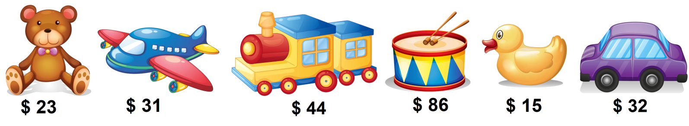

- 13.- Ramiro se quiere comprar el tambor. Dibuja el dinero que le falta.
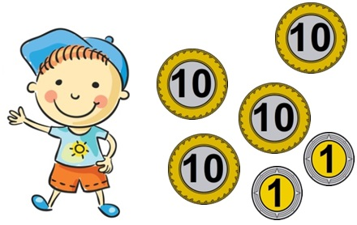

- 14.- ¿Cuánto se debe pagar si se compra un avión y un tren?

pesos

- 15.- Andrea se compró un oso y un patito. Si pago con un billete de 50 pesos, ¿Cuánto dinero le tienen que dar de cambio? Puedes dibujarlo.

pesos

CONOCIMIENTO DEL MEDIO

- 1 y 2.- Dibuja cómo eras antes y cómo eres ahora. (valor: 2 aciertos)
Así soy ahora

Así era antes

- 3 y 4.- Escribe 2 cambios físicos que has tenido. (valor 2 aciertos)

- 5 y 6.- Escribe 2 cosas que haces para cuidar tu salud. (valor 2 aciertos)

- 7 y 8.- Marca con una palomita lo que hace tu familia cuando te enfermas. (valor 2 aciertos)
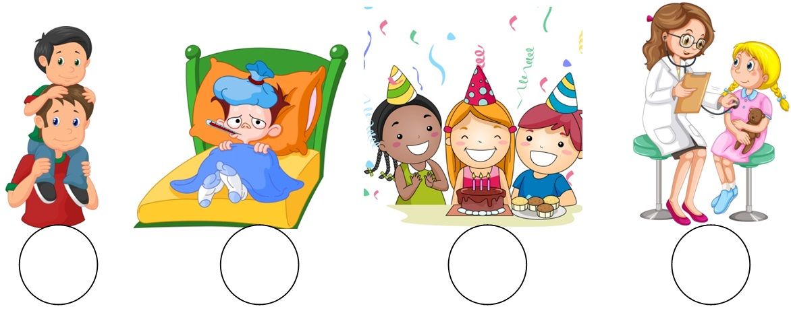

- 9 y 10.- Escribe el nombre de dos enfermedades que se pueden prevenir con las vacunas. (valor 2 aciertos)

- 11 a la 15.- Escribe dentro de cada recuadro el nombre de cada sentido: oído, vista, gusto, olfato y tacto. (valor 5 aciertos)

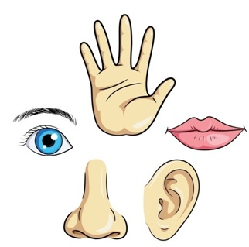

- 16 a la 18. Une cada situación con el sentido que se puede percibir.
(valor 3 aciertos)
tacto
El ruido de los carros

El viento soplar
gusto

oído
Lo dulce de una paleta

- 19 y 20.- Escribe cómo puedes cuidar los siguientes sentidos. (valor 2 aciertos)

TABLA DE PROMEDIOS PARA CALIFICAR EL EXAMEN
Español |  |  | Matemáticas |  |  | Conocimiento del Medio
Aciertos | Calif |  | Aciertos | Calif |  | Aciertos | Calif
25 | 10 |  | 15 | 10 |  | 20 | 10
24 | 9.6 |  | 14 | 9.3 |  | 19 | 9.5
23 | 9.2 |  | 13 | 8.6 |  | 18 | 9
22 | 8.8 |  | 12 | 8 |  | 17 | 8.5
21 | 8.4 |  | 11 | 7.3 |  | 16 | 8
20 | 8.0 |  | 10 | 6.6 |  | 15 | 7.5
19 | 7.6 |  | 9 | 6 |  | 14 | 7
18 | 7.2 |  | 8 | 5.3 |  | 13 | 6.5
17 | 6.8 |  | 7 | 4.6 |  | 12 | 6
16 | 6.4 |  | 6 | 4 |  | 11 | 5.5
15 | 6.0 |  | 5 | 3.3 |  | 10 | 5
14 | 5.6 |  | 4 | 2.6 |  | 9 | 4.5
13 | 5.2 |  | 3 | 2 |  | 8 | 4
12 | 4.8 |  | 2 | 1.3 |  | 7 | 3.5
11 | 4.4 |  | 1 | 0.6 |  | 6 | 3
10 | 4.0 |  |  |  |  | 5 | 2.5
9 | 3.6 |  |  |  |  | 4 | 2
8 | 3.2 |  |  |  |  | 3 | 1.5
7 | 2.8 |  |  |  |  | 2 | 1
6 | 2.4 |  |  |  |  | 1 | 0.5
5 | 2.0
4 | 1.6
3 | 1.2
2 | 0.8
1 | 0.4

ESPAÑOL
REACTIVOS |  | APRENDIZAJES ESPERADOS / PROPÓSITOS ESPECÍFICOS
1 al 5 |  | Escribe textos narrativos sencillos a partir de su imaginación, con imágenes y texto.
6 al 9 |  | Aprendan a usar la mayúscula en la escritura de los nombres propios.
10 y 11 |  | Recomienda materiales de lectura de su preferencia.  Participa en el cuidado de los materiales de lectura y en la organización de los acervos.  Identifiquen la variedad de materiales escritos disponibles en el aula.
12 |  | Recomienda materiales de lectura de su preferencia.  Participa en el cuidado de los materiales de lectura y en la organización de los acervos.  Identifiquen la variedad de textos que hay en el Libro de lecturas y compartan la lectura e interpretación de alguno.
13 |  | Recomienda materiales de lectura de su preferencia.  Participa en el cuidado de los materiales de lectura y en la organización de los acervos.  Identifiquen aspectos sobre la escritura y función de los textos.
14 y 15 |  | Recomienda materiales de lectura de su preferencia.  Participa en el cuidado de los materiales de lectura y en la organización de los acervos.  Reconozcan la importancia de tomar acuerdos para el buen funcionamiento de la biblioteca y reflexionen sobre la necesidad de ponerlos por escrito.
16 y 17 |  | Participen en la lectura y relaboración de coplas y rimas infantiles y reconozcan algunas características esenciales de estos textos.
18 |  | Selecciona diversos textos informativos para conocer más sobre un tema.
19 al 22 |  | Selecciona diversos textos informativos para conocer más sobre un tema.  Identifiquen información específica dentro de textos informativos para elaborar un cartel.
23 al 25 |  | Identifiquen información útil para resolver problemas específicos a partir de la revisión de diversos textos.  Propongan soluciones para problemas específicos a partir de lo que han aprendido con la lectura de diversos textos.
MATEMÁTICAS
REACTIVOS |  | APRENDIZAJES ESPERADOS / PROPÓSITOS ESPECÍFICOS
1 a la 4 |  | Estima, compara y ordena eventos usando unidades convencionales de tiempo: día, semana, mes y año.  Comprender la relación de la semana y el mes, así como los nombres y orden de los meses.
5 |  | Estima, compara y ordena eventos usando unidades convencionales de tiempo: día, semana, mes y año.
6 |  | Lee, escribe y ordena números naturales hasta 1000.  Utiliza estrategias de conteo para cuantificar y comparar colecciones concretas alrededor de 100 elementos.
7 |  | Calcula mentalmente sumas y restas de números de dos cifras, dobles de números de dos cifras y mitades de números pares menores que 100.  Sumar y restar mentalmente una unidad o una decena a una cantidad dada.
8 |  | Lee, escribe y ordena números naturales hasta 1000.  Utiliza estrategias de conteo para cuantificar y comparar colecciones concretas alrededor de 100 elementos.
9 y 10 |  | Formar y comparar números utilizando decenas y unidades.
11 y 12 |  | Resuelve problemas de suma y resta con números naturales hasta 1000.  Sumar y restar mentalmente una unidad o una decena a una cantidad dada.
13 al 15 |  | Resuelve problemas de suma y resta con números naturales hasta el 1000.  Calcula mentalmente sumas y restas de números de dos cifras, dobles de números de dos cifras y mitades de números, para menores que 100.
CONOCIMIENTO DEL MEDIO
REACTIVOS | APRENDIZAJES ESPERADOS / PROPÓSITOS ESPECÍFICOS
1 al 4 | Identifica que todos los niños tienen derecho a la salud, el descanso y el juego.  Que los alumnos describan y representen los cambios físicos que han tenido desde que eran pequeños.
5 al 10 | Identifica que todos los niños tienen derecho a la salud, el descanso y el juego.  Que los alumnos reconozcan y argumenten prácticas para el cuidado de su cuerpo y reconozcan algunas acciones relacionadas con su derecho a la salud.
11 al 15 | Reconoce los órganos de los sentidos, su función, y practica acciones para su cuidado.
16 al 18 | Reconoce los órganos de los sentidos, su función, y practica acciones para su cuidado.  Que los alumnos utilicen de manera consciente sus sentidos para registrar aspectos de su vida cotidiana.
19 y 20 | Reconoce los órganos de los sentidos, su función, y practica acciones para su cuidado.  Que los alumnos reconozcan acciones que les permiten cuidar los órganos relacionados con el sentido del tacto y de la vista para que las pongan en práctica en su vida cotidiana.

VISITA

CHANNELKIDS.COM

PARA MAS MATERIAL GRATUITO

